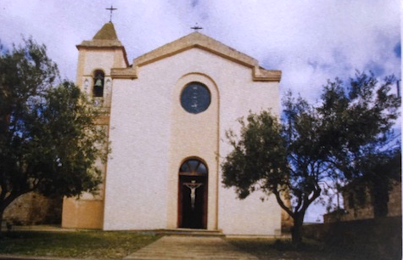 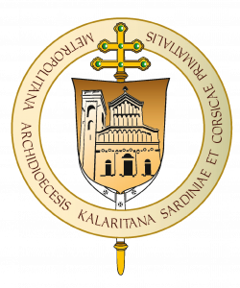 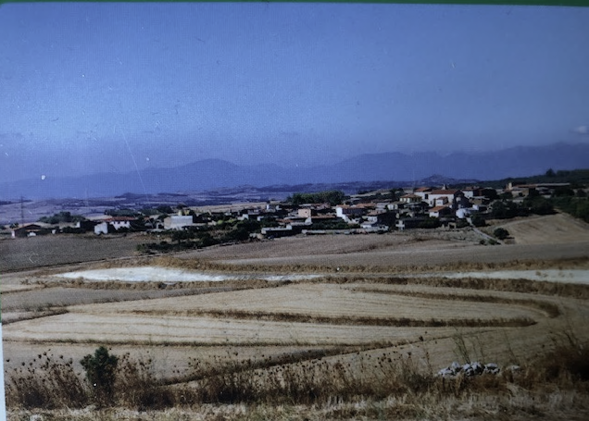

**La Parrocchia di Santa Vittoria Vergine e Martire di Seuni**

col patrocinio

dell’Arcidiocesi Metropolitana di Cagliari

e

dell’Ordine Patriarcale della Santa Croce di Gerusalemme

**indice**

un concorso di Pittura e Fotografia

per opere ispirate al tema del Giubileo per l’Anno Santo:

**PELLEGRINI DI SPERANZA IN SARDEGNA**

La mostra delle opere si terrà in Cagliari, dal 25 al 27 settembre 2025

Verranno attribuiti i premi :

Per i dipinti: € 1.000 al primo classificato

€ 600 al secondo classificato

€ 400 al terzo classificato

Per le fotografie: € 600 al primo classificato

€ 400 al secondo classificato

€ 200 al terzo classificato